**Izrada platforme**

**Funkcionalni zahtjevi:**

|  |  |  |
| --- | --- | --- |
| F01 | Pokretanje video igre preko terminala | Izabirom video igre unutar launcher-a se skripta koja pomoću Linux terminala pokreće traženu video igru. Igre prikazane za odabir korisnika moraju biti ugrađene i kompatibilne sa Raspbian OS-om. |
| F02 | Prilikom pokretanja uređaja pokrenuti će se i platforma | Nakon što se upali uređaj će se pokrenuti i platforma za pokretanje video igara. |

**Nefunkcionalni zahtjevi:**

NF01 - Igra će se moći pokrenuti  
NF02 - Igra će biti pokrenuta u punom zaslonu  
NF03 - kontrolerom će se upravljati aplikacija   
NF04 - platforma će se postaviti na sredinu ekrana nakon što se pokrene

**Dijagram slijeda:**

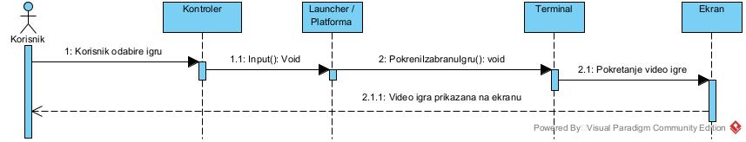

Slika - Dijagram slijeda pokretanja video igre sa kontrolerom

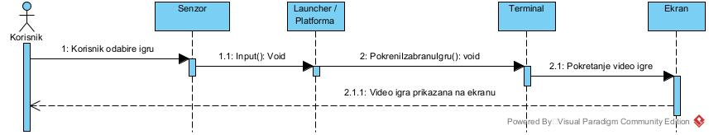

Slika - Dijagram slijeda pokretanja video igre sa gestama